RECURSO DE REVISIÓN 308/2018-2.

COMISIONADO PONENTE:
Paulina Sánchez PÉREZ DEL POZO

MATERIA:
ACCESO A LA INFORMACIÓN PÚBLICA

sujeto OBLIGADO:
GOBIERNO DEL ESTADO DE SAN LUIS POTOSÍ POR CONDUCTO DE LA SECRETARÍA DE EDUCACIÓN Y OTROS.

San Luis Potosí, San Luis Potosí. Acuerdo del Pleno de la Comisión Estatal de Garantía de Acceso a la Información Pública, correspondiente a la sesión del 03 tres de julio de 2018 dos mil dieciocho.

VISTOS, para resolver, los autos del recurso de revisión identificado al rubro; y
RESULTANDO:

PRIMERO. Solicitud de acceso a la información pública. Según consta el sello de recibido por parte de la oficina de la UNIDAD DE TRANSPARENCIA de la SECRETARÍA DE EDUCACIÓN DEL GOBIERNO DEL ESTADO DE SAN LUIS POTOSÍ, el 09 nueve de abril de 2018 dos mil dieciocho el solicitante de la información presentó un escrito dirigido a la Secretaría de Educación del Gobierno del Estado, en la que aquél solicitó la información siguiente:

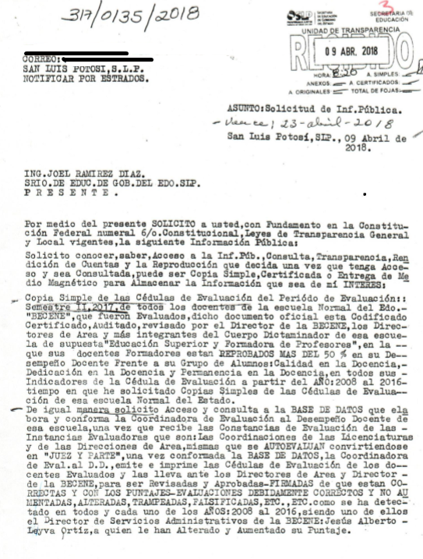
SEGUNDO. Respuesta a la solicitud de acceso a la información pública. El 20 de abril de 2018 dos mil dieciocho el Titular de la Unidad de Transparencia Pública de Secretaría de Educación del Gobierno del Estado, notificó al solicitante mediante los estrados el oficio DG-1284/2017-2018 en el que contiene la respuesta a la solicitud de acceso a la información pública. Notificación que es como sigue:
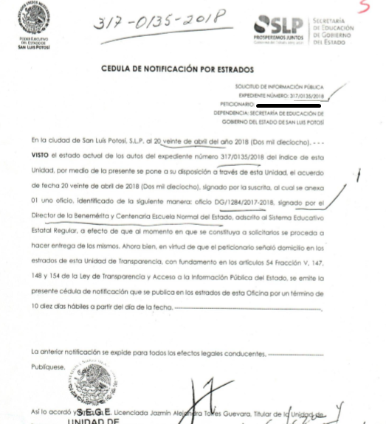

TERCERO. Interposición del recurso. El 24 veinticuatro de abril de 2018 dos mil dieciocho el solicitante de la información presentó un escrito ante la Oficialía de Partes de esta Comisión Estatal de Garantía de Acceso a la Información Pública en donde interpuso el recurso de revisión contra de la respuesta mencionada en el punto anterior.

CUARTO. Trámite del recurso de revisión ante esta Comisión Estatal de Garantía de Acceso a la Información Pública. Mediante auto del 25 veinticinco de abril de 2018 dos mil dieciocho la presidencia de esta Comisión de Transparencia tuvo por recibido el recurso de revisión, por lo que, por razón de turno, tocó conocer a la ponencia de la Licenciada Paulina Sánchez Pérez del Pozo por lo que se le turnó dicho expediente para que procediera, previo su análisis, a su admisión o desecamiento según fuera el caso.

QUINTO. Auto de admisión y trámite. Por proveído del 26 veintiséis de abril de 2018 dos mil dieciocho la Comisionado Ponente:

- Tuvo por recibido en tiempo y forma el medio de impugnación.
- Lo registró en el Libro de Gobierno el presente expediente como RR-308/2018-2.
- Tuvo como sujetos obligados al GOBIERNO DEL ESTADO DE SAN LUIS POTOSÍ POR CONDUCTO DE LA SECRETARÍA DE EDUCACIÓN A TRAVÉS DE SU SECRETARIO Y DEL TITULAR DE LA UNIDAD DE TRANSPARENCIA, ASÍ COMO DEL SISTEMA EDUCATIVO ESTATAL REGULAR A TRAVÉS DE SU DIRECTORA GENERAL Y DEL TITULAR DE LA UNIDAD DE TRANSPARENCIA, AL IGUAL QUE DEL DIRECTOR GENERAL DE LA BENEMÉRITA Y CENTENARIA ESCUELA NORMAL DEL ESTADO.
- Tuvo al recurrente por ofrecidas las documentales que adjuntó en su recurso de revisión –mismas que se admitieron y se desahogaron dada su especial naturaleza–.
- Se le tuvo al recurrente por señalado domicilio para oír notificaciones.
- Se puso a disposición de las partes el expediente para que en un plazo máximo de 7 siete días manifestaran lo que a su derecho conviniera –ofrecer pruebas y alegar–.

Asimismo, en ese auto se expresó que el sujeto obligado debería informar a esta Comisión de Transparencia si la información que le fue solicitada:

- Se encontraba en sus archivos.
- Si estaba obligado a documentar esa información de acuerdo a sus facultades, competencias o funciones en el formato que el solicitante pidió –conforme a las características físicas de la información o del lugar en donde se encuentre y si la información se encuentra en una base de datos–.
- Se encuentra en una de las excepciones del derecho de acceso a la información.
- Si existe impedimento legal para su entrega –cuando se trate de información reservada o confidencial–.

Por otra parte, la ponente ordenó el traslado a las autoridades con la copia simple del recurso de revisión; se les requirió a éstas para remitieran copia certificada del nombramiento que los acreditara como tales; para que señalaran personas y domicilio para oír y recibir notificaciones en esta ciudad; que una vez, que sea decretado el cierre de instrucción no se atendería la información que fuese enviada.

SEXTO. Rendición de los informes de los sujetos obligados. Por proveído del 16 dieciséis de mayo de 2018 dos mil dieciocho la ponente del presente asunto:

- Tuvo por recibidos dos oficios sin número firmados por el TITULAR DE LA UNIDAD DE TRANSPARENCIA DEL SISTEMA EDUCATIVO ESTATAL REGULAR junto con anexos.
- De igual forma recibió el oficio UT-0779/2018 signado por el TITULAR DE LA UNIDAD DE TRANSPARENCIA de la SECRETARÍA DE EDUCACIÓN.
- Les reconoció su personalidad.
- Les tuvo por rendido en tiempo y forma el informe solicitado.
- Por expresados los argumentos relacionados con el presente asunto.
- Por ofrecidas las pruebas quienes así lo hicieron.
- Por señalado personas y domicilio para oír y recibir notificaciones.

Respecto de la parte recurrente, se advirtió que no compareció a realizar las manifestaciones que a su derecho conviniera – ofrecer pruebas y alegar.

SÉPTIMO. Ampliación del plazo para resolver. Por auto de 11 once de junio de 2018 dos mil dieciocho, la ponente decretó la ampliación del plazo para resolver el presente asunto, ello de conformidad con el Lineamiento Décimo Noveno de los Lineamientos para la Recepción, Sustanciación, Resolución y Cumplimiento de los Recursos de Revisión promovidos ante la CEGAIP, emitidos en la Sesión de Pleno Ordinaria de Consejo celebrada el 07 siete de noviembre de 2017 dos mil diecisiete, y publicados en el Periódico Oficial del Gobierno del Estado el 15 de febrero de 2018 dos mil dieciocho.

Para concluir, la ponente declaró cerrado el periodo de instrucción y procedió a elaborar el proyecto de resolución respectivo.

CONSIDERANDO

PRIMERO. Competencia. Esta Comisión Estatal de Garantía de Acceso a la Información Pública es competente para conocer del presente asunto, de acuerdo con los artículos 6, párrafo cuarto, apartado A, fracción IV, de la Constitución Política de los Estados Unidos Mexicanos; 17, fracción III, párrafo tercero, de la Constitución Política del Estado Libre y Soberano de San Luis Potosí; 27, primer párrafo, 34, fracciones I y II, 35, fracción I, y 175 de la Ley de Transparencia y Acceso a la Información Pública de este Estado.

SEGUNDO. Procedencia. El presente recurso de revisión es procedente en términos del artículo 166 de la Ley de Transparencia y Acceso a la Información Pública del Estado ya que el recurrente se inconforma por la respuesta a su solicitud de acceso a la información pública.

TERCERO. Legitimación. El recurrente se encuentra legitimado para interponer el recurso de revisión, ya que fue él quien presentó la solicitud de acceso a la información pública y la respuesta recaída a ésta es precisamente a aquél a quien le pudiera deparar perjuicio dicha respuesta.

CUARTO. Oportunidad del recurso. La interposición del escrito inicial del recurso de revisión fue oportuna al presentarse dentro del plazo de quince días a que se refiere el artículo 166 de la Ley de Transparencia y Acceso a la Información Pública del Estado, como se expone a continuación:

- El 20 veinte de abril de 2018 dos mil dieciocho el solicitante de la información fue notificado de la respuesta a su solicitud.
- Por lo tanto, el plazo de los quince días hábiles para interponer el recurso de revisión transcurrió del día 23 veintitrés de abril al 15 de mayo de 2018 dos mil dieciocho.
- Se deben de descontar de dicho cómputo por ser inhábiles los días 28 veintiocho, 29 veintinueve de abril, 01 uno, 05 cinco, 06 seis y 10 diez de mayo del año en curso.
- Consecuentemente si el 24 veinticuatro de abril de 2018 dos mil dieciocho el recurrente interpuso el citado medio de impugnación ante esta Comisión de Transparencia, resulta claro que es oportuna su presentación.

QUINTO. Certeza del acto reclamado. Son ciertos los actos reclamados atribuidos a los sujetos obligados, puesto que así lo reconocieron las autoridades mencionadas al momento de rendir su informe.

SEXTO. Estudio de los agravios.

6.1. Agravios. El recurrente expresó como inconformidad:

“…la información es INCOMPLETA Y NO LA SOLICITADA…” (Sic)

6.1.1. Agravio fundado.

Ante todo, es necesario precisar que la autoridad no negó la información por no poseerla, sino en todo caso, la esencia del motivo de inconformidad es porque el particular señaló que debe encontrarse en las Unidades de Transparencia, esto es, que la Benemérita y Centenaria Escuela Normal del Estado puso a disposición la información que pudiera ser de su interés y que única y exclusivamente le corresponden dentro de su ámbito de competencia para su consulta física la información.

En la especie la inconformidad planteada por la recurrente resulta, fundada en virtud de que el sujeto obligado no justificó la imposibilidad de acceder a la información en la Unidad de Transparencia, es decir, dicha autoridad no atendió lo establecido los artículos 54 fracción VIII, 55 y 151 de la ley de Transparencia y acceso a la información Pública, así como el acuerdo de Pleno CEGAIP-428/2018 S.E., emitido en sesión extraordinaria de 20 veinte de abril de 2018, por tal, se transcribe el acuerdo de referencia:

“…CEGAIP-428/2018.S.E. determina requerir a los sujetos obligados Secretaría de Educación Pública y Sistema Educativo Estatal Regular, para que pongan a disposición de los solicitantes la información peticionada en las oficinas de los Titulares de las Unidades de Transparencia de ambos sujetos obligados, debiendo siempre levantar constancia de los documentos puestos a su disposición.
Lo anterior, en atención a que el artículo 151 de la Ley de Transparencia vigente en el Estado establece que se pondrá a disposición del quejoso la información en el lugar donde se encuentre, siempre que las características de la información y el lugar así lo permitan, por lo que al no haber un lugar adecuado en las oficinas de la Benemérita y Centenaria Escuela Normal del Estado para acceder a la información solicitada, ésta deberá ponerse a disposición del quejoso en alguna de las Unidades de Transparencia de los sujetos obligados antes mencionados, y sólo en caso de que las características físicas de la información no lo permitan podrá hacerlo en el lugar donde se encuentre debiendo justificar la imposibilidad de acceder a la información en la Unidad de Transparencia.
Ahora bien, en ambos casos y sin excepción alguna, los Titulares de las Unidades de Transparencia deberán estar presentes al momento en que se realice el acceso a la información, toda vez que es obligación de éstos llevar un registro de las solicitudes de acceso a la información, respuestas, resultados, costos de reproducción y envío, tal como lo establece la fracción VIII del artículo 54 de la Ley de Transparencia y Acceso a la Información Pública, en ese tenor, el Titular de la Unidad debe asegurarse del cumplimiento al acceso a la información que se le da al solicitante por parte de las unidades administrativas, máxime que en caso de que la unidad administrativa se niegue a colaborar con la Unidad en la atención de las solicitudes de información, ésta deberá dar aviso al superior jerárquico para que le ordene realizar sin demora las acciones conducentes, según lo establece el artículo 55 de la Ley de la Materia, por lo cual está obligada a estar presente cuando se le ponga a su disposición la información y levantar constancia de tal circunstancia, para corroborar la óptima colaboración y cumplimiento de las unidades administrativas.
En consecuencia, notifíquese el presente acuerdo al C. Jesús Federico Piña Fraga para su conocimiento, y a los Titulares de la Unidades de Transparencia de la Secretaría de Educación de Gobierno del Estado y Sistema Educativo Estatal Regular para su cumplimiento.
Notifíquese a las Ponencias, para los efectos correspondientes…”

6.2. Sentido de esta resolución.

En las condiciones anotadas y, al haber resultado uno fundado el agravio que hizo valer el recurrente, lo procedente es que este órgano colegiado de conformidad con el artículo 175, fracción III, de la Ley de Transparencia y Acceso a la Información Pública del Estado modifica la respuesta proporcionada por los entes obligados y, por lo tanto, lo conmina a que emita otra respuesta en la que:

- Permita el acceso a la información solicitada por el ahora recurrente.

6.3. Precisiones de esta resolución.

De conformidad con la última parte del artículo 176 de la Ley de Transparencia está Comisión de Transparencia establece los siguientes términos para el cumplimiento de la resolución.

- En cuanto a lo ordenado, se reitera que la información debe de entregarse en la modalidad solicitada, en la inteligencia de que esta deberá ponerse a disposición del aquí recurrente en alguna de las Unidades de Transparencia de la Secretaría de Educación y/o Sistema Educativo Estatal Regular, ello de conformidad con los artículos 54 fracción VIII, 55 y 151 de la ley de la materia, así como en el acuerdo de Pleno CEGAIP-428/2018 S.E., emitido en sesión extraordinaria de 20 de abril de 2018 dos mil dieciocho y, en caso de que el sujeto obligado no contenga la información en esa modalidad, entonces deberá de permitir la reproducción gratuita de las primeras veinte fojas y el resto deberá de cobrar el precio de la reproducción excedente. En el entendido de que en el último supuesto deberá de proporcionar lugar y horarios de atención al público, personas que lo atenderán, así como todos aquéllos elementos que permitan y faciliten el pago y la entrega de la información.

- El sujeto obligado deberá de cuidar en todo momento que la información que entregará no contenga datos personales o confidenciales, pues en caso de contener información con esos datos, deberá de elaborar la versión pública a costa del solicitante.

6.4. Plazo de diez días hábiles para el cumplimento de esta resolución.

Con fundamento en el artículo 175 de la Ley de Transparencia y Acceso a la Información Pública del Estado, este órgano colegiado le concede al sujeto obligado el plazo de diez días para la entrega de la información, plazo que es el que está Comisión de Transparencia considera que es suficiente, ya que es el máximo autorizado por el citado precepto.

6.5. Informe sobre el cumplimento a la resolución dentro del plazo de tres días hábiles.

De conformidad con el artículo 177, segundo párrafo, el sujeto obligado deberá de informar a esta Comisión de Transparencia el cumplimento a la presente resolución en un plazo que no deberá de exceder de tres días siguientes a los diez días que tiene para la entrega de la información en donde justificará con los documentos necesarios el cumplimento a lo aquí ordenado.

6.6. Medida de apremio en caso de incumplimiento a la resolución.

Esta Comisión Estatal de Garantía de Acceso a la Información Pública apercibe al ente obligado que, en caso de no acatar la presente resolución, podrá ser acreedor de alguna de las medidas de apremio establecidas en el artículo 190 de la Ley de Transparencia, en virtud de que este órgano colegiado debe de garantizar el debido cumplimiento al derecho humano de acceso a la información pública.

6.7. Medios de impugnación.

Por último, de conformidad con el artículo 159 de la Ley General de Transparencia y Acceso a la Información Pública mediante la presente resolución se hace del conocimiento a la parte recurrente que contra de la presente determinación puede acudir ante el Instituto Nacional de Transparencia, Acceso a la Información y Protección de Datos Personales o ante el Poder Judicial de la Federación.

RESOLUTIVOS

Por lo expuesto y fundado, SE RESUELVE:

UNICO. Esta Comisión Estatal de Garantía y Acceso a la Información Pública modifica el acto impugnado por los fundamentos y las razones desarrolladas en el considerando sexto de la presente resolución.

Notifíquese; por oficio a las autoridades y al recurrente por el medio que designó.

Así, por unanimidad de votos lo resolvió la Comisión Estatal de Garantía de Acceso a la Información Pública, integrada por los Comisionados Licenciados Mariajosé González Zarzosa, Mtro. Alejandro Lafuente Torres, Paulina Sánchez Pérez del Pozo, Presidenta, siendo ponente la última de los nombrados, quienes, en unión de la Licenciada Rosa María Motilla García, Secretaria de Pleno que da fe, firman esta resolución.

COMISIONADA  MARIAJOSÉ  GONZÁLEZ ZARZOSA |  | COMISIONADO  MTRO. ALEJANDRO  LAFUENTE TORRES
COMISIONADA PRESIDENTA  LIC. PAULINA SÁNCHEZ  PÉREZ DEL POZO |  |  | SECRETARIA DE PLENO  LIC. ROSA MARÍA MOTILLA GARCÍA

*ESTAS FIRMAS PERTENECEN A LA RESOLUCIÓN DE LA REVISIÓN 308/2018-2 QUE FUE INTERPUESTO CONTRA LA SECRETARÍA DE EDUCACION DE GOBIERNO DEL ESTADO Y OTRAS AUTORIDADES Y QUE FUE APROBADA EN LA SESIÓN ORDINARIA DEL 03 TRES DE JULIO DE 2018 DOS MIL DIECIOCHO.

L/MEMH

Visible a foja 3 y 4 de autos.
Visible de foja 5 de autos.

